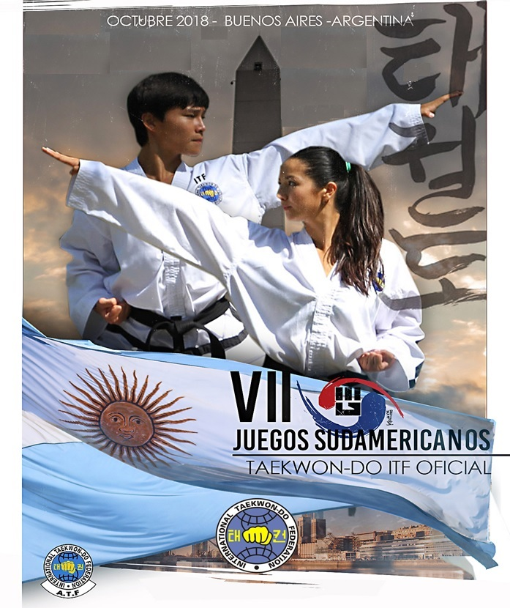

VII JUEGOS SUDAMERICANOS
TAEKWON-DO I.T.F
ORGANIZA: A.T.F. Argentina

FISCALIZA:
Internacional Taekwon-Do Federation - I.T.F

FECHA:
11, 12, 13 de Octubre de 2018

LUGAR:

RECEPCION Y ACREDITACION DE DELEGACIONES
CIUDAD AUTONOMA DE BUENOS AIRES

LUGAR DE LA COMPETENCIA
Micro estadio
RICARDO RUSTICUCCI
Mercedes y Fitz Roy - Pilar
Informes e inscripción
Tel: +54-9-11 64943007
Tel: +54-9-11 56005194

E-mail:
sudamericano2018@gmail.com

CRONOGRAMA

DIA 12-10-2018: Llegada de las Delegaciones, Acreditaciones
Pesaje: 09:00 a 12.00 / 15:00 a 20:00 Hs
Reunión de Jueces y Árbitros: 17:00 Hs
Congreso Sudamericano: 19:00 Hs.

DIA 13-10-2018
08:30 hs. Reunión de Jueces y árbitros
09:00 a 12:00 hs: Pesaje
Comienzo de la Competencia
Gups
- 09:00 hs: Infantiles:(4-5 años a 13 años -Tul-Lucha)
- 12:00 hs: Inauguración de los Juegos Sudamericanos
c) 13:00 hs: Competencia de Juveniles, Adultos y Veteranos
d) 20:00 hs: Finalización de la competencia

DIA 14-10-2018
08:30 hs Reunión de Jueces y Árbitros
Comienzo de la Competencia
Danes
- 09:00 hs. Tul Juveniles
- 09:30 hs. Lucha Juveniles
- 10:30 hs. Infantiles –Cadetes (4-5 años a 13 años- Tul -Lucha
- 11:30 hs. Tul Adultos- Veterans
- 12:30 hs. Almuerzo
- 14:00 hs Lucha Adultos- Veterans
- 15:00 hs. Tul equipos: Cadetes-Juveniles-Adultos-Veterans
- 16:00 hs Self Defense: Juvenil - Adultos
- 17:00 hs. Lucha equipos: Cadetes-Juveniles-Adultos-Veterans
- 18:00 hs Final Competencia Danes.

21:00 hs Fiesta cierre de los VII Juegos Sudamericanos

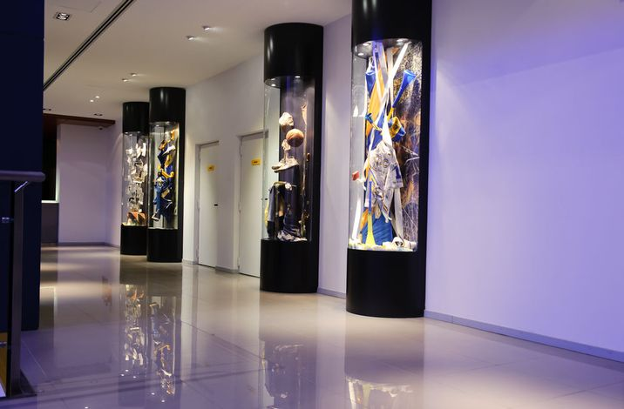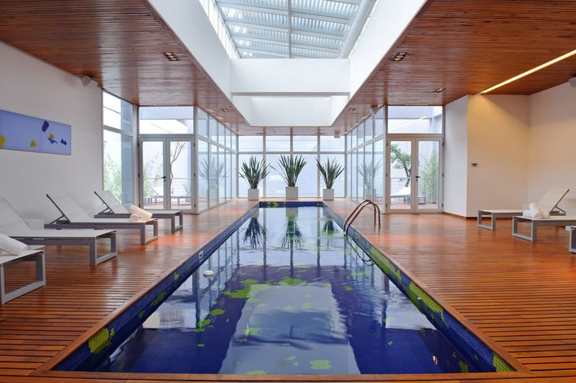

CIERRE DE INSCRIPCION: 31/08/2018

Los pagos de las inscripciones serán aceptados hasta la fecha indicada.
Vencido ese término el costo de los packs tendrán un recargo del 15 %.
LOS PAGOS DEBERAN REALIZARSE por transferencia bancaria en la cuenta de:
TITULAR: EDUARDO J. PALMISANO
BANCO: SANTANDER RIO –
DOMICILIO DEL BANCO: AV. ENTRE RIOS 1692- CABA. ARGENTINA

Caja de ahorros en dólares número: 045-363224/4
SWIFT: BSCHARBA

IMPORTANTE:
No se permiten inscripciones individuales. Solo se aceptaran aquellas enviadas
por los NGB (federaciones nacionales) reconocidos por ITF.

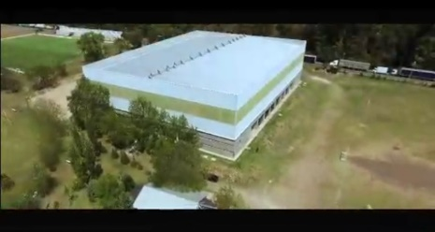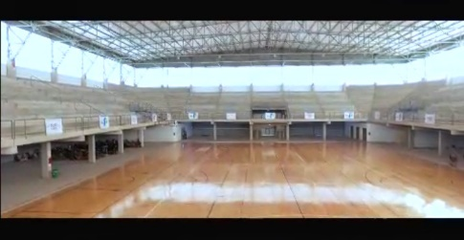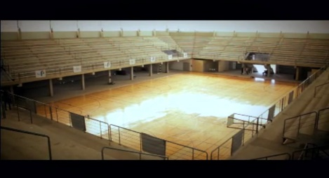

Jueces y Árbitros
El comité organizador cubrirá la estadía de 3 noches a un solo juez por país. Cada NGB
deberá enviar los datos personales y grado del juez que haya elegido para tal fin antes
del 31 de Julio de 2018. Pasado ese término el comité organizador no cubrirá su
alojamiento. Aquellos Jueces que deseen también participar del evento deberán solicitar
las reservas según los packs ofrecidos por el comité organizador.
Vestimenta reglamentaria (Saco y pantalón azul camisa blanca, corbata azul, calzado deportivo blanco.)

La ATF seleccionara 24 Jueces nacionales profesionales para el desarrollo del evento.
Los 12 jueces provenientes de las Provincias tendrán cubiertos los 3 días de
alojamiento y las comidas.

REGLAMENTO DE LA COMPETENCIA

Graduaciones
REGLAMENTO DE COMBATE

Gups | Cinturón Blanco | hasta | Punta Amarilla
 | Cinturón Amarillo  Cinturón Azul | hasta hasta | Punta Azul Punta Negra

Danes: Juveniles:1ro. a 3er. Dan inclusive

Adultos: 1er a 6to Dan

Veterans: 1er a 6to dan

Edades

Infantiles: hasta 4/ 5/6 y 7 años
8/9 años
10/11 años
12/13 años

Infantiles: serán divididos por apreciación visual compitiendo en llaves de cuatro competidores. En Cadetes se premiará 1º, 2º y dos 3ros con certificado que indica el lugar obtenido.

Juveniles: 14 a 15 años
16 a 17 años

Adultos: 18 a 39 años

Veteranos: 40 años en adelante hasta el grado de 6to. Dan
Cat. Plata: 40-49 años, Cat. Oro: 50-59 años, Platino: 60 a 69 años,

Categorías de Pesos
Juvenil Fem. | Juvenil Masc | Adulto Fem. | Adulto Masc | Veterano Fem |  | Veterano Masc
14 -15 16 -17 | 14 -15 16 -17
H/40kg H/40kg | H/45kg H/45kg | Hasta 47 kg. | Hasta 52 kg. | 40 a 49 años | 50 a 59 | 40 a 49 años | 50 a 59
H/45kg H/46kg | H/50kg H/51kg | Hasta 52 kg. | Hasta 58 kg. | Hasta 54 kg | -60 kg | Hasta 64 kg | -66 kg
H/50kg H/52kg | H/55kg H/57kg | Hasta 57 kg. | Hasta 64 kg. | Hasta 61 kg | -75 kg | Hasta 73 kg | -80 kg
H/55kg H/58kg | H/60kg H/63kg | Hasta 62 kg | Hasta 71 kg | Hasta 68 kg | +75 kg | Hasta 80 kg | + 80 kg
H/60kg H/64kg | H/65kg H/69kg | Hasta 67 kg. | Hasta 78 kg. | Hasta 75 kg |  | Hasta 90 kg
H/75kg H/70kg | H/70kg H/75kg | Hasta 72 kg. | Hasta 85 kg | Más de 75 kg |  | Más de 90 kg
+65 Kg +70 Kg | +70kg + 75kg | Hasta 77 kg. | Hasta 92 kg.
 |  | + 77 kg. | + 92 kg

Tipo de Competencia
-Sistema Continuado-Juveniles- Adultos y Veterans
-Femenino y Masculino por separado.
-Sistema espejo al punto sin contacto a la cara con mano en Cat. Infantiles y Cadetes de 4/5 a 13 años

REGLAMENTO DE FORMAS

Sera usado el sistema de eliminación piramidal
Puntos otorgados
Competencias individuales
Se estimará el siguiente contenido
Contenido Técnico, Potencia, Velocidad, Ritmo, Balance y Control respiratorio

Criterio de puntuación máxima

Contenido-Técnico 10 puntos
Potencia 6 puntos
Balance | 6 | “
Control respiratorio | 6 | “
Ritmo | 6 | “

Competencias por equipo
Se estimará el siguiente contenido
Trabajo del equipo y coreografía
Contenido técnico- potencia-balance-control respiratorio- Ritmo

Criterio de puntuación

Trabajo de equipo (Coreografía) | 10 | puntos
Contenido Técnico | 10 | “
Potencia | 6 | “
Balance | 6 | “
Ritmo | 6 | “

Los competidores deberán ejecutar la forma perteneciente a su graduación o la inmediata anterior en el caso de haberse graduado recientemente.
En caso de empate, la mesa solicitará otra forma de su elección de niveles anteriores. Los Danes competirán separados por graduación y ejecutando cualquiera de las formas de su nivel. En caso de empate se le solicitará otra forma de su graduación o menor a dicho grado.
Gups y Danes: competirán masculino y femenino por separado.
Los inscriptos competirán de a dos y en llaves sucesivas, que serán eliminados ante un jurado compuesto de tres jueces.
Se realizará por puntaje promedio mínimo en aquellas categorías que no superen la cantidad mínima establecida de competidores.

COMBATE

-Será usado el sistema piramidal de eliminación.

. Herramientas de ataque

Partes de la mano (puño frontal, revés de nudillos, puño lateral, canto de mano Y revés de canto de mano.
Partes del pie (Metatarso, canto del pie, talón, empeine y planta).

Áreas de contacto

Cara en su parte frontal y laterales (excluyendo la parte trasera).
Área frontal del tronco del cuerpo en una línea vertical desde la axila hasta la cintura (excluyendo la parte Trasera)

Criterio de premiación de puntaje

Todos los ataques serán válidos solamente cuando ellos son detenidos a 2 cm del objetivo.

Un (1) punto será otorgado cuando:
. Ataque de mano dirigida a la sección media ó alta.
. Ataque de pie dirigido a la sección media
. Ataque con mano saltando dirigido a la sección media.

(ambos pies deberán estar en el aire)

Dos (2) puntos serán otorgados cuando:
Ataque de pie dirigido a la sección alta
. Ataque de mano saltando dirigido a la sección alta.

(ambos pies deberán estar en el aire)
. Golpe de pie con salto dirigido a la Sección media.

Tres (3) puntos serán otorgados cuando:
. Golpe de pie saltando dirigido a la sección alta.
. Golpe de pie saltando con giro de 180º dirigido a la sección media.
.Golpe de mano saltando con giro a la zona alta

Cuatro (4) puntos serán otorgados cuando:
. Golpe de pie saltando con giro de 180º dirigido a la sección alta.
. Golpe de pie saltando con giro de 360º ó más dirigido a la sección media

Cinco (5) puntos serán otorgados cuando:
. Golpe de pie saltando con giro de 360º a la sección alta

Cuando 2 ó 3 ataques de manos y pies son encadenados, esos puntos serán contabilizados por cada técnica.

Faltas

Advertencias
Serán consideradas advertencias las siguientes faltas:
. Ataque a una zona ilegal
. Salida del cuadrilátero (ambos pies)
. Caída (cuando otra parte del cuerpo que no sean los pies toque el suelo)
. Sostener ó agarrar.
. Empujar
. Simular estar herido ó impedido
. Eludir intencionalmente el combate
. Tres o más golpes de puño consecutivos sin estar seguidos de una técnica válida
. Levantar la mano repetidamente pretendiendo haber anotado un punto.
. Dar la espalda intencionalmente para eludir el combate.
.

Hablar innecesariamente durante el combate.
No prestar atención a las instrucciones del Árbitro.

Un (1) punto será descontado por cada 3 advertencias.

No habrá descalificación por 3 puntos ó más de descuento si estos provienen de suma de advertencias.

Descuento de puntos por faltas graves (tarjeta amarilla)

Se sacará tarjeta amarilla para las siguientes faltas

. Insultar al oponente en cualquiera de sus formas.
. Morder, arañar ó cortar.
. Atacar a un oponente caído ó después de la orden de detención del árbitro.
. Excesivo contacto.
. Atacar con la frente.

Toda vez que se descuente un punto el Árbitro debe levantar una Tarjeta amarilla para indicar la deducción del punto.

Se utilizará para las siguientes faltas graves:

. Falta de respeto hacia los Jueces.
. Ignorar las Instrucciones del Árbitro.
. Provocar lesiones que impidan a su oponente continuar compitiendo a causa del exceso de contacto.
. Cualquier competidor sospechado de estar bajo la influencia de bebidas alcohólicas ó drogas.
. Cuando se le deducen tres puntos con tarjeta amarilla en el mismo combate.

El Arbitro deberá levantar la Tarjeta Roja para indicar que el competidor ha sido descalificado

Descalificación (Tarjeta Roja)

Premios: Infantiles (4/5 a 10 años) - Medallas 1º, 2º y (₂₎ 3ros. Puestos compitiendo en llaves de 4 competidores cada una. En Cadetes (11 a 13 años) será con 4 por categoría. Se entregará certificado de participación que acredita el lugar obtenido en la competencia.
En el caso de Juveniles, Adultos y Veterans se entregarán Medallas para 1º, 2º y 3º puesto.

Jueces y Árbitros: Vestimenta reglamentaria (Saco y pantalón azul – (no vaquero)-
, camisa blanca, corbata azul, calzado deportivo blanco.
Competidores: Dobok ITF Oficial
Sistema de protección obligatorio: Pads (pie y mano) Oficial, inguinal y bucal
Opcional: Tibiales, nuquera,
La Organización no proveerá de sistemas de protección.

Equipos: Danes Juveniles serán de (cinco titulares y un suplente)
Adultos (cinco titulares y un suplente) y
Veterans (tres titulares y un suplente). En ambos sexos.
En Lucha y Tul.
Importante: traer la autorización firmada por tutores en menores de edad y por el competidor en mayores.

SELF DEFENSE

Se aplicará el reglamento ITF y competirán en esta especialidad Juveniles y Adultos en ambos sexos.

